【轨物方案】从传感器到AI诊断：箱变智能化技术栈四层架构精讲
上一篇文章讲了智能箱变“做什么”和“为什么做”。这一篇讲“怎么做”——从技术架构的视角，把一套完整的智能箱变系统拆开来看清楚。
行业当前的共识很明确：箱变智能化不是堆一堆传感器加一个云平台就完事。它需要一套分层清晰、各层各司其职、协同配合的技术架构。目前主流方案采用四层结构：感知层、边缘层、平台层、应用层。少了任何一层，系统要么是“聋子”（感知不全），要么是“哑巴”（传不出去），要么是“智障”（有数据没判断）。

先建立一个整体认知。四层架构自下而上分别是：
- 感知层：部署在箱变内部的各类传感器，是系统的眼睛和耳朵。
- 边缘层：安装在箱变旁的智能网关（业内称TTU/融合终端），是系统在本地的大脑。
- 平台层：部署在云端的物联网平台、数据库、AI引擎，是系统的中枢。
- 应用层：面向用户的监控大屏、APP、告警推送、诊断报告，是系统与人的界面。
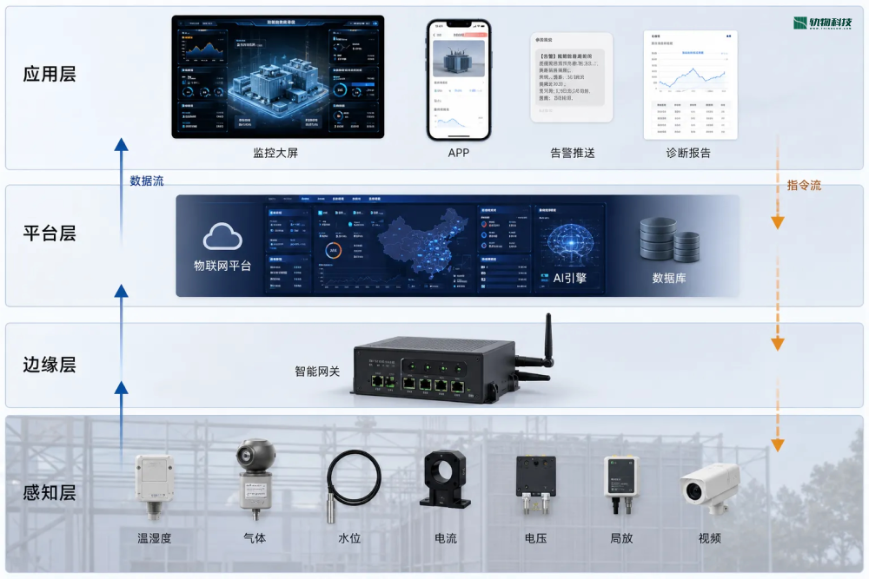
数据流是单向向上、指令流是单向向下：感知层采集数据→边缘层汇聚预处理→平台层存储分析→应用层展示交互。同时，应用层发出的控制指令沿原路回传，经过平台鉴权、边缘解析、最终驱动现场设备执行。

感知层部署在箱变三个仓室——高压室（十千伏/三十五千伏）、变压器室、低压室（三百八十伏/四百伏）——内部和周围。按监测对象，可分为六个维度，按重要性排列如下：

第一维：电气参数（标配）
通过电压/电流互感器搭配多功能电表，采集每个进出线回路的三相电压、三相电流、有功功率、无功功率、功率因数、频率、谐波含量（通常到第三十一次）。这是最基础的维度，也是后续所有分析——电能质量评估、线损计算、需量预测——的数据基础。
值得注意的是上海青浦供电公司在工程实践中提出的一种创新结构：共电压可组合式"电气感知设备。它由一个电压单元、多个电流单元和一个供电通信单元组成，通过插接式总线连接。多个电流单元共用一个电压单元，接线端子减少百分之四十以上，施工效率大幅提升。更重要的是支持带电安装——在不停电条件下完成感知改造，这对存量箱变市场来说是一个关键卖点。

第二维：温度监测（标配）
业界统计，箱变故障中百分之四十到五十与过热有关——电缆接头松动导致的接触电阻增大、触头表面氧化、变压器过载引起的温升异常。温度监测的核心场景有两个：
- 电缆接头和触头测温：采用无线测温传感器（RFID/声表面波型），直接绑扎在电缆接头或触臂上，通过无线方式将温度数据发送到接收器。无需布线、无需停电安装。也可以使用分布式光纤测温（DTS）覆盖更长距离的电缆路径，但成本高出数倍。
- 变压器绕组和铁芯测温：油浸式变压器通过顶部油温和底部油温的差值推算绕组热点温度；干式变压器则在绕组中预埋PT100热电阻。
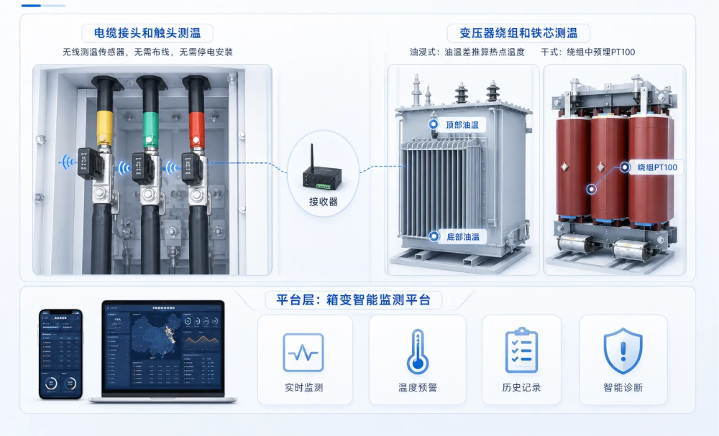

第三维：局部放电监测（高压室标配）
局部放电是高压绝缘劣化最早可测量的信号。当开关柜内部的绝缘体出现裂缝、气泡或表面污秽时，局部电场强度超过介质的击穿场强，发生微小放电。这个过程可能持续数月甚至数年，最终发展成贯穿性击穿——到那时就是事故了。
检测局部放电的三条主流技术路线：
技术 | 检测频段 | 传感器 | 优势 | 局限
特高频法（UHF） | 三百兆赫兹至三吉赫兹 | UHF天线，安装在柜体内壁 | 抗干扰能力强，灵敏度高，可定位 | 需在柜体开窗安装，金属屏蔽影响信号
暂态地电压法（TEV） | 三兆赫兹至一百兆赫兹 | 电容耦合传感器，贴在柜体外壁 | 非侵入式，安装极简，不停电 | 易受外部电磁干扰
超声波法 | 二十千赫兹至二百千赫兹 | 超声传感器，指向性安装 | 可定位放电源，不受电磁干扰 | 对表面放电敏感，对内部放电不敏感
工程实践中的最佳做法是组合使用——用TEV做快速普查，发现异常后用UHF精确定位和定量。三个通道的数据（UHF幅值、TEV幅值、相位分布图）输入AI模型进行联合判断，比单一方法的准确率提升大约百分之十五到二十。

第四维：变压器油色谱（三十五千伏及以上建议配置）
对于油浸式变压器，油中溶解气体分析（DGA）被视为状态评估的"金标准"。变压器内部发生不同故障时，绝缘油和固体绝缘材料在热和电的作用下分解出特征气体：
- 过热故障（铁芯多点接地、绕组匝间短路）：产生大量乙烯和甲烷，伴有少量氢气。温度越高，乙烯占比越大。
- 局部放电：主要产生氢气，少量甲烷。
- 电弧放电：产生大量乙炔和氢气，乙炔几乎是电弧放电的“指纹气体”。
在线DGA传感器通过油气分离膜将油中气体提取到气室，利用红外光谱或气相色谱检测各组分浓度——至少覆盖氢气、甲烷、乙烷、乙烯、乙炔、一氧化碳、二氧化碳和微水这八项。数据每小时刷新一次，相比传统三个月一次的离线油样检测，时效性提升了两千倍以上。

第五维：环境监测（标配，低成本）
户外箱变面临太阳直射带来的高温（夏季柜内可达六七十度）、昼夜温差带来的凝露、暴雨导致的水浸、风沙带来的粉尘堆积——这些问题都不是电气故障本身，却是电气故障的头号推手。
环境监测传感器清单：温湿度传感器（每个仓室至少一个）、烟感探测器（每个仓室一个）、水浸传感器（电缆沟和基础底部）、门磁开关（每个柜门）。全部是成熟产品，单件成本几十到几百元，但换来的收益非常实在——环境异常导致绝缘劣化的速度比正常环境快百分之三十到五十，提前控制环境就能大幅延长设备寿命。

第六维：机械状态（可选）
振动传感器贴在变压器油箱或开关柜外壳上，采集机械振动波形。铁芯接地电流通过穿心式电流互感器测量，正常值通常小于一百毫安，异常增大提示铁芯多点接地。这个维度目前主要用于大型变压器和风电箱变（风机振动环境复杂），在光伏箱变中属于选配。

六维对比总表
监测维度 | 传感器/方法 | 技术成熟度 | 部署建议 | 单箱估算成本
电气参数 | 电压/电流互感器+多功能电表 | 成熟 | 标配，每回路一口 | 含在箱变本体中
温度 | 无线测温/RFID/光纤 | 成熟 | 标配，电缆接头+触头 | 一千至三千元
局部放电 | UHF/TEV/超声组合 | 较成熟 | 高压室标配 | 三千至八千元
油色谱 | 在线DGA传感器 | 中高成本 | 三十五千伏建议 | 一万至三万元
环境 | 温湿度/烟感/水浸/门磁 | 成熟 | 标配 | 五百至一千元
机械振动 | 振动传感器+铁芯接地 | 发展中 | 可选 | 两千至五千元

边缘计算网关是整个系统真正干活的地方。它承担三个角色：协议翻译官、数据预处理工、本地值班员。
南向：（面向传感器）：四路RS485串口，最多可挂接一百二十八个测量单元，支持Modbus RTU和IEC 60870-5-101协议。同时预留HPLC电力线载波、ZigBee和LoRa等无线扩展接口，用于接入无线测温、无线局放等设备。
北向：（面向云端）：一路以太网加一路四G/五G无线加一路NB-IoT，三通道冗余。首选四G/五G，信号差时自动降级到NB-IoT，有光纤条件时用以太网做主通道。上云协议统一用MQTT，这是物联网领域的事实标准——轻量（最小报文仅两个字节）、支持发布/订阅模型、自带QoS质量等级。
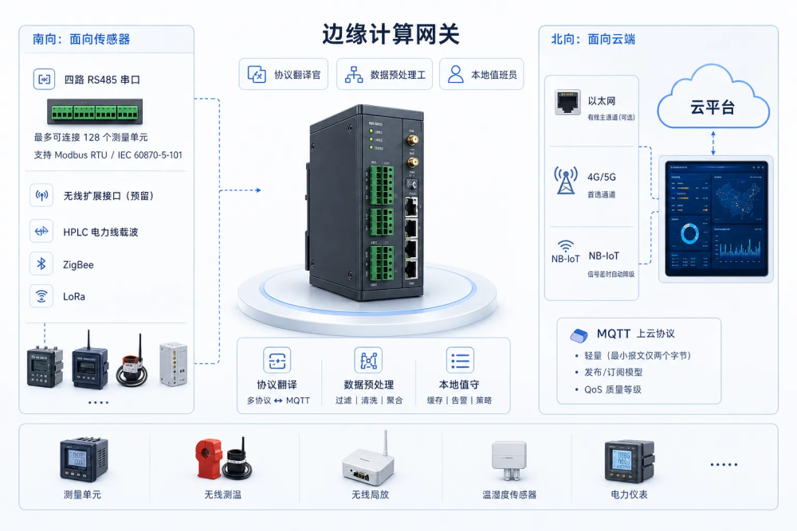
边缘计算能力是网关区别于传统RTU（远方终端单元）的核心差异。传统RTU只能透传数据——采到什么传什么。智能网关在本地完成：
- 故障快判：短路、过流、超温、剩余电流越限等规则类判断在本地毫秒级完成，不需要等云端的往返延迟。
- 电能质量事件识别：电压暂升/暂降事件的波形捕捉和特征提取。
- 故障录波触发：当短路或过流发生时，以十毫秒级分辨率记录故障前后共四十个周波的电压电流波形，作为事后故障分析的原始证据。
- 数据统计与压缩：最大/最小/平均/累加值按时段（十五分钟、一小时、一天）预计算，减少上行数据量。一台箱变如果每秒采集五十个数据点，一天产生约四百三十万条记录。经过边缘统计压缩后，上行到云端的数据量可减少百分之九十以上——在四G按流量计费的场景下，这是实打实的成本节约。

网关把数据送上云之后，平台层接手后续工作。
设备接入与物模型管理：主流物联网平台（阿里云IoT、华为云IoT）通过“产品—设备—密钥”三元组完成设备身份认证。每一台箱变在云端都有一个数字化的“物模型”，定义了它的属性（遥测值、遥信状态、脉冲累计）、事件（告警、状态变化序列）和服务（遥控命令、录波文件调阅）。物模型标准化是整个行业推进互操作性的基础——不同品牌、不同类型的设备，只要遵循同一套物模型，就能在同一平台上统一管理。
规则引擎与数据路由： 平台内置的规则引擎类似SQL语言的脚本处理方式，实时解析MQTT主题中的数据，根据预定规则转发到不同的后端。比如：温度超限事件推送到告警服务并同时存入时序数据库，正常遥测数据直接入时序库，录波文件写入对象存储。
时序数据库：箱变数据的天然属性是“时间标签加数值”——每一秒钟、每一分钟的新数据追加进来，几乎不修改已写入的历史数据。这是时序数据库（如TDengine、InfluxDB）最擅长的场景，相比通用关系型数据库，时序库在写入速度和存储压缩方面有数量级优势。一台箱变一年的全量秒级数据，经过时序库压缩后通常只占用几GB级别的空间。
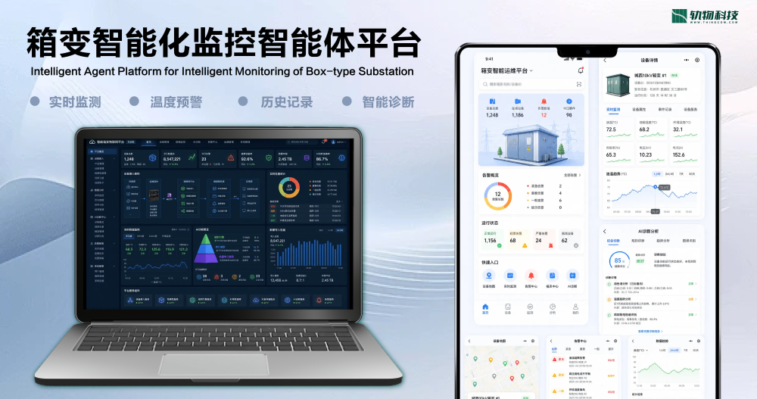
AI诊断引擎： 这是平台层的核心增值模块。它不是简单的“大于阈值就告警”，而是一个多层次的判断体系：
第一层是规则引擎——基于行业标准的确定性规则。比如变压器油色谱的三比值法：当乙烯/乙烷比值落在某个区间，对应判断为过热故障；当乙炔/乙烯比值落在另一个区间，对应判断为电弧放电。这些规则来自DL/T 722《变压器油中溶解气体分析和判断导则》等国标，是可解释的、工程师信任的判断。
第二层是统计模型——基于历史基线检测异常趋势。比如某条电缆接头的温度在过去一周内每天爬升零点五度，虽然单日数值仍在“正常范围”内，但累计趋势表明接触电阻在持续恶化。统计模型捕捉的是“变化”，而不是“绝对值”。
第三层是机器学习模型——处理高维复杂模式。比如局部放电的相位分布图谱是一张二维图像，不同故障类型（内部气隙放电、沿面放电、电晕放电）的图谱形状不同。用卷积神经网络加长短期记忆网络（CNN+LSTM）来分类这些图谱，在已有标注训练数据的条件下，准确率可达百分之八十五以上。

应用层是用户直接接触的界面。核心模块包括：
- 运行监视大屏：GIS地图展示所有箱变位置，颜色标识健康状态（绿/黄/橙/红），点击进入单台详情。
- 告警推送：分级告警（注意、异常、严重），通过短信、APP推送、企业微信等多通道送达。
- 诊断报告：定期自动生成健康评估报告，包含健康指数评分（零到一百分）、历史趋势图、同类设备对比。
- 运维工单：告警自动生成工单并派发给对应区域的运维人员，闭环跟踪从接单、到场、检修、验收的全过程。
- 远程控制：经过五防规则校验的远程分合闸操作，支持一键顺控，从操作票生成到执行归档全程电子化。
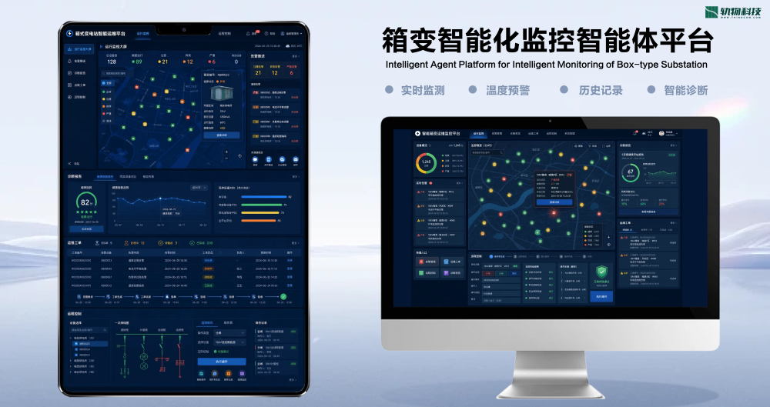

通信方案选择：因地制宜
场景 | 推荐通信方式 | 理由
城市配电网（有光纤） | 光纤 + 四G双通道 | 高可靠加备份
大型地面光伏/风电（偏远） | 四G/五G主通道 + LoRa备用 | 覆盖好，成本可控
无信号区（深山、戈壁） | 卫星 + LoRa Mesh自组网 | 成本高，仅必需时用
存量改造（不宜铺线） | NB-IoT + 网关 | 低成本、快部署

梯次配置：不同预算不同方案
一套方案不可能适合所有人。根据箱变电压等级、场景重要性、预算约束，轨物科技提供四个梯次的配置方案：
方案 | 典型配置 | 单台估算 | 适用场景
基础型 | 电表+测温+网关+云平台 | 三千至五千元 | 分布式光伏、配电房改造
标准型 | 基础型+局放+环境传感 | 八千至一万五千元 | 集中式光伏、三十五千伏箱变
旗舰型 | 标准型+油色谱+振动+AI | 两万至四万元 | 风电箱变、关键节点
全息型 | 旗舰型+数字孪生+预测性维护 | 五万元以上 | 示范项目、枢纽节点
成本估算含三年平台服务费。百台以上批量部署可降低百分之二十到三十。

箱变智能化的四层架构，不是理论，是工程实践中沉淀下来的最优解。感知层决定了你能看到多少，边缘层决定了你能多快做出反应，平台层决定了你能从数据里挖出多少价值，应用层决定了这些价值能否真正送到运维人员手上。
下一步，如果你已经理解了这套架构，就可以进入更深一层：每一个维度的传感器选型有哪些参数取舍？AI诊断算法内部到底怎么工作？数字孪生技术如何落地到箱变场景？这些内容将在第三篇“深度拆解篇”中逐一展开。

